# Computerspiele

# Einleitung

Computerspiele – die Revolution der virtuellen Beschäftigung. Jugendliche und Erwachsene lassen sich gern in die fantastischen, zauberhaften oder auch angsteinflößenden Welten entführen. Sie erlernen neue Fähigkeiten oder stärken bereits Erlerntes, wie Zusammenarbeit und Geschicklichkeit. Neben den positiven Fertigkeiten, die sich die Computerspieler aneignen, birgt das Abtauchen in virtuelle Welten, das Teilnehmen an Wettbewerben und die Möglichkeit endlos neuer Versuche das Risiko einer Sucht. Das Heranführen von Kindern an altersgerechte Computerspiele im Vorschulalter bringt ihnen den Umgang mit der Technik erheblich näher und kann bei sinnvollen Inhalten gutes Basiswissen vermitteln.

# Geschichtliche Entwicklung

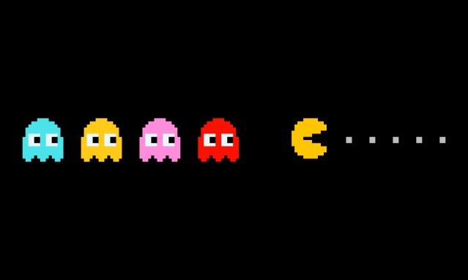Das erste Computerspiel wurde im Jahr 1958 von dem Physiker Willy Higinbotham entwickelt. Dieses Computerspiel nannte er „Tennis for Two“, oder auch in Deutsch „Tennis für Zwei“. Nach dieser erstaunlichen Erfindung kam 1962 das Spiel „Spacewar“ auf den Markt, welches von Wayne Witanen, Steve Russel und J. Martin Graetz vollendet wurde. Dieses Spiel konnte auf der PDP-1 gespielt werden. Ralf Baer, Bob Tremblay, Bill Harrison und Bob Solomon erschufen in den Jahren 1966 bis 1972 das System „Odyssey“. Für dieses System wurde 1968 das erste Videospielpatent vergeben. Zur geschichtlichen Entwicklung gehört auch der erste Münzspielautomat, der von Ted Dabney und Nolan Bushnell 1971 entworfen und entwickelt wurde. Diesen Automaten nannten die Entwickler „Computer Space“. Doch leider brachte er nicht die gewünschten Einnahmen und das Spiel ging Pleite. Diese beiden Entwickler stellten am 27. Juni 1972 die Firma Atari auf die Beine. Atari brachte noch einige weitere Spiele auf den Markt, z.B.: „Tank“ und „Shark Jaws“. Drei Jahre später nahm Don Woods das erste Abenteuerspiel in seine Hände und nannte es „Adventure“. Mit dem Apple 1 wurde das Spiel „Death-Race 2000“ 1976 eingeführt. Doch es wurde wegen zu viel Gewalt im Spiel vom Markt genommen. Von der Firma Atari wurde „Breakout“ veröffentlicht. Sie verkauften von diesem Automaten über 1500 Einheiten. Die vektorbasierten Spiele „Space Wars“ und „Speed Freak“ wurden im Jahr 1977 veröffentlicht. Als erstes Fantasy-Text-Adventure auch Fantasie-Textabendteuer gab es 1979 das Spiel „Zork“. Atari begeisterte seine Spieler mit dem 1979 entwickelten Spiel „Asteroids“. 1980 wurde das wohl bekannteste Spiel von der Firma Namco entwickelt, welches „Pacman“ heißt. Während die Firma IBM den ersten Computer herausbrachte, erschuf Nintendo ein weiteres Meisterwerk. Es war das Spiel „Donkey Kong“ - 1981. 1984 entsteht ein Konkurrenzkampf zwischen Konsole und Computer. Während der Computer immer beliebter wird, verliert die Konsole immer mehr an Wert. 1985 werden viele Grafikadventures auf den Markt gebracht. Ein Beispiel dafür ist das Spiel „Indiana Jones“. In demselben Jahr kommt der „NES“ von Nintendo auf den Markt. Die kleinen Handwerker „Mario“ und „Luigi“ sind seitdem die Hauptfiguren von Nintendo. 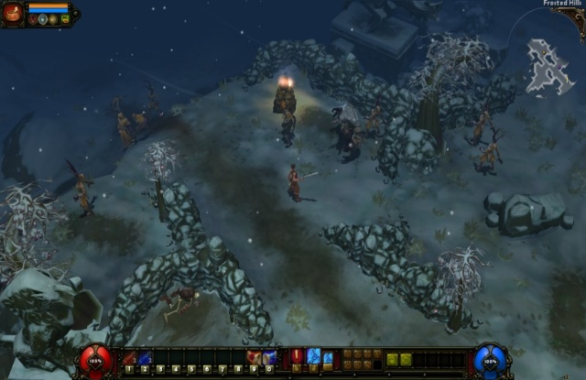Nintendo und Sega entwickelten in der Zeit von 1989 bis 1990 die Konsolen GameBoy, „SNES“ und den Mega Drive. 1993 wurde das Shooterspiel „Doom“ veröffentlicht. Die unvergleichliche1995 entwickelte Playstation von SONY wird in Europa eingeführt. Die Verbindung von Spielern wurde erst mit Kabeln, später mit Funkverbindung realisiert, die eine neue Dimension in der Spieleentwicklung darstellte. In der heutigen Zeit sind viele Konsolen weiterentwickelt worden, sind mit dem Internet verbunden und greifen auf große Server der Anbieter zu. So ist das auch bei den Spielen, welche inhaltlich und grafisch verbessert werden. Die Plattformen im Social Media Bereich bieten vielen Spielern eine vernetzte Umgebung, so dass sie mit anderen Spielern national und international spielen und Spaß haben können.

Abbildung 1

Abbildung 2

# Computerspielarten

Computerspiele unterscheidet man in vier Genres. In Action/ Shooter-, Abenteuer-, Strategiespiele und Simulationen. Unter Actionspielen versteht man Spiele, die besonders für Erwachsene eingeführt wurden, da sie Gewaltszenen enthalten, die für Jugendliche ungeeignet sind. Deswegen sind die meisten Actionspiele FSK 18. Dies bedeutet, dass die Freiwillige Selbst-kontrolle der Gamehersteller die Spiele erst ab einem Alter von 18 Jahren freigeben. Ausnahme sind die Hack & Slay- Spiele. Diese sind schon ab 16 Jahren spielbar. Ein bekanntes Beispiel für Shooterspiele ist die „Battlefield“-Reihe und das sehr bekannte Moorhuhnschießen, um das ein riesen Wirbel gemacht wurde, für Hack&Slay- Spiele ist die „Diablo“-Reihe sehr bekannt. Abendteuer-Spiele gibt es dagegen für alle Altersgruppen, so findet man als Untergruppen der Abenteuerspiele die Rollenspiele, Adventures und Survival-Horror-Games. Zunächst werde ich auf Point and Click Adventures eingehen. „Point-and-Click (…) ist ein Standard-Bedienkonzept für Computerprogramme, bei dem der Benutzer mit Hilfe eines grafisch auf dem Bildschirm dargestellten Zeigers seines Eingabegeräts, (…), durch das Deuten auf bestimmte Bereiche einer grafischen Bedienoberfläche und das anschließende Drücken einer Taste seines Eingabegeräts (…) eine vordefinierte Aktion auslöst.“[1] Bekannte Spiele sind die „Samorost“-Reihe, die „Dracula“-Reihe und das Spiel „Machinarium“. Ein beliebtes Rollenspiel ist zum Beispiel die „Guild Wars“-Reihe. Mein persönlicher Favorit in den Survival-Horror-Games ist die „Silent Hill“-Reihe und „Amnesia: The Dark Descent“. Nun zu den Strategiespielen - diese sind auch besonders beliebt als App auf dem Smartphone oder Tablet, aber natürlich auch für den PC geeignet. Spiele, die jeder Jugendliche kennt sind die „Sim-City“-Reihe, die „Die Siedler“-Reihe und die „Age of Empires“-Reihe. Die Simulationen sind die Games, mit denen die meisten Spieler sich an die Computerspiele herantasten, eines dieser Einsteigerspiele ist „Minecraft“.

# Quellenangabe

Historie von Computerspielen. Verfügbar unter: https://www- vs.informatik.uni-ulm.de/teach/ws05/tsp/Folien/Michael%20Buechele%20-%20Historie%20von%20Computerspielen%20-%20Folien.pdf [06.02.2017]  
Point-and-Click. Verfügbar unter: <https://de.wikipedia.org/wiki/Point-and-Click>[06.02.2017]  
Welche Spielegenres gibt es und welche Spiele sollte man nicht verpasst haben. Verfügbar unter: <https://trendblog.euronics.de/spiele-konsolen-film-musik/spielegenres-12305/> [06.02.2017].   
Abbildung 1: <http://images.derstandard.at/2015/05/23/l8gP5DT.png>[06.02.2017]  
Abbildung 2: https://trendblog.euronics.de/wp-content/uploads/2013/07/05272011_131808499-1024x579.jpg[06.02.2017]

[Zurück zur Homepage](http://www.msinnenstadt.goerlitz.de/wissensbasis/klasse_10b/computerspiele.html)

1. Point-and-Click. Verfügbar unter: https://de.wikipedia.org/wiki/Point-and-Click[06.02.2017]